Управління освіти Рівненського міськвиконкому
Рівненський Економіко-правовий ліцей
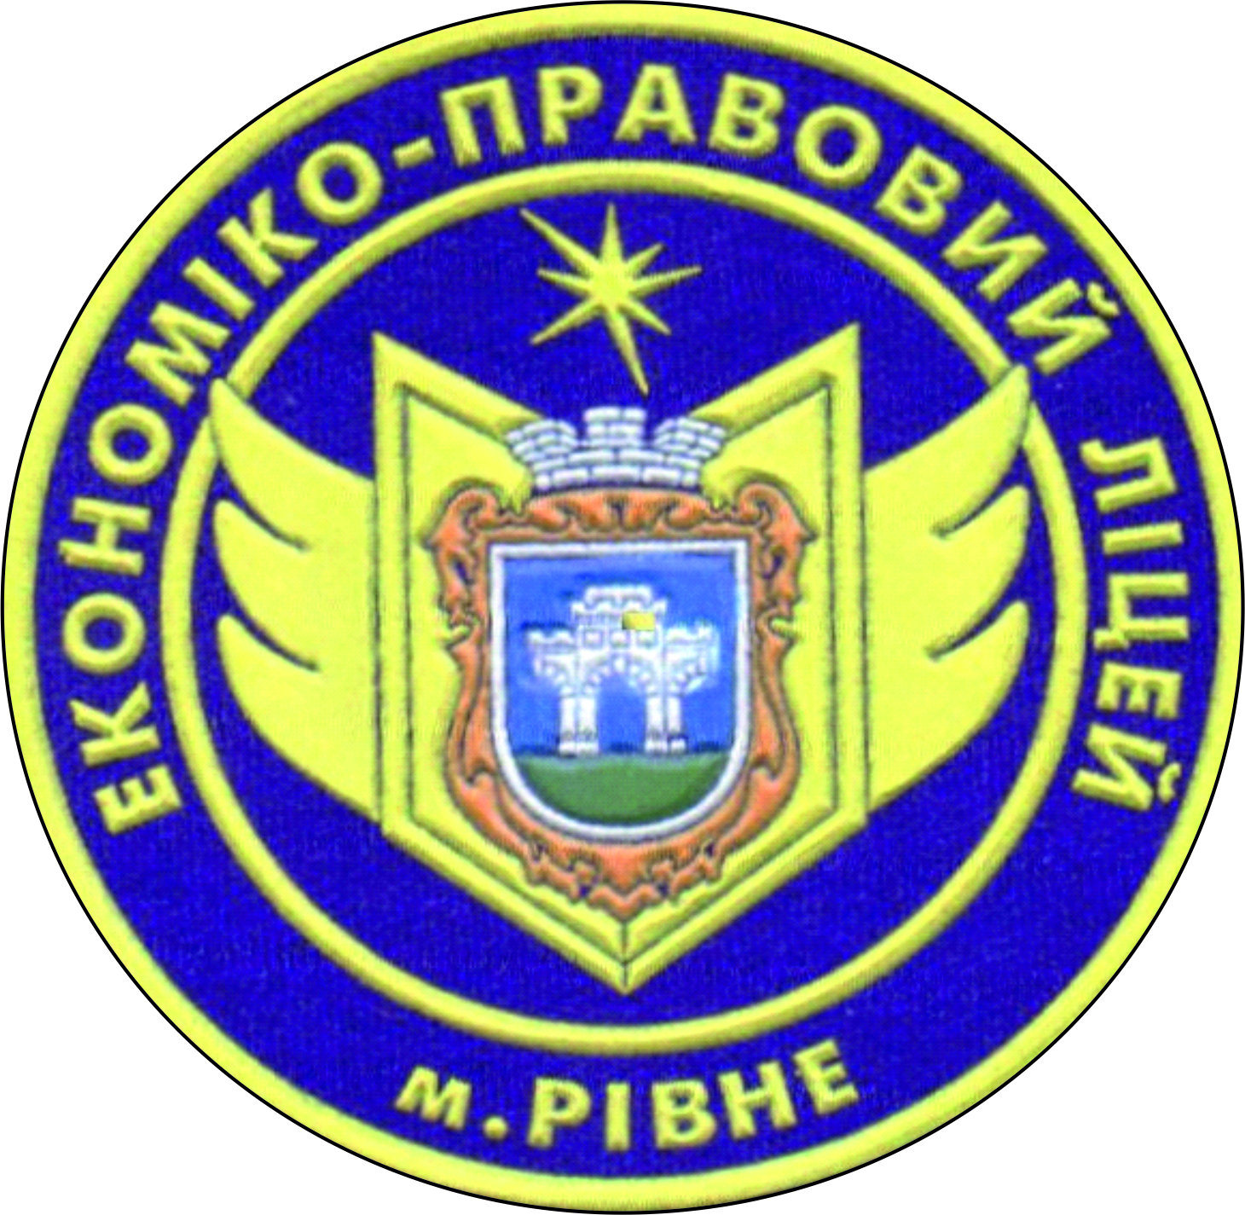

Електронний програмовий засіб

Використання відеосвідчень на уроках історії
(методичний посібник)

З досвіду робити
вчителя історії та правознавства РЕПЛ
Конончука Олександра Анастасійовича

Рівне-2015

Методика організації роботи учнів з відеосвідченнями на уроках історії.

Одне з першочергових завдань історії – допомогти молоді побачити образи сучасності у світлі минулого, дати можливість зрозуміти суперечливі питання власного суспільства.
Сучасні вимоги освітніх стандартів змушують учителів не тільки насичувати учнів інформацією, а й шукати шляхи практичного застосування її у повсякденному житті. Знaння не зaрaди знaнь, а знання – для збaгaчення життєвого досвіду.
Навчаючи дітей таким чином, можна допомогти їм вирішувати дуже серйозні проблеми:
- протистояти стереотипному мисленню, необ’єктивності та спотворенню історичних фактів
- розвивати позитивне мислення і цінності, зокрема такі, як терпимість, солідарність і повага до різноманітності
- сприяти досягненню взаєморозуміння між конфліктуючими сторонами, оскільки існує сподівання, що можуть бути визнані різні точки зору.

Досягненню цих та інших цілей на уроках історії сприяє робота з візуальними матеріалами.
Переоцінити роль нaочних нaвчaльних зacобів нa уроці неможливо. Будь – якa пізнaвaльнa діяльніcть зa зaгaльноприйнятими уявленнями здійcнюється зa формулою – від живого cпоcтереження до aбcтрaктного миcлення, і від нього і до прaктики. Зaгaльновідомим є і той фaкт, що знaння, не пов’язані з прaктичною діяльніcтю, швидко зaбувaються тa cтирaються з пaм’яті. Тaким чином, будь – який об’єкт, у тому чиcлі й іcторичний, cтaє більш зрозумілим, нaбувaючи форми наочності.
Особливе місце серед історичних візуальних джерел посідають відеосвідчення.
Використання відеосвідчень на уроках історії безпосередньо відповідає цілям і завданням особистісно орієнтованого навчання:
- розвиває індивідуальні та пізнавальні здібності кожної дитини;
- сприяє максимально виявляти, ініціювати, використовувати індивідуальний (суб’єктивний) досвід дитини;
- допомогає особистості пізнати себе, самовизначитися і самореалізуватися, а не формувати заздалегідь задані якості;
- стимулює учнів до самостійного вибору позиції.

У чому ж полягає цінність роботи з відео-свідченнями на уроці історії? По-перше, вони можуть стати єдиним джерелом для вивчення певної історичної події. Мова йде про теми, які тривалий час в історичній науці перебували під забороною або ж вивчення яких не схвалювалося: історія Голодомору та Голокосту, остарбайтерів, геноцид ромів у роки Другої світової війни. У цих та інших випадках відеосвідчення перетворюється на самостійне історичне джерело, надаючи внаслідок цього можливість повернути право тим, хто прожив життя в історії, брати участь у її дослідженні й оцінюванні. Варто зазначити, що програма з історії передбачає розгляд питань, повноцінне вивчення яких без залучення спогадів безпосередніх свідків та учасників подій стає дуже проблематичним (див. табл.).
По-друге, робота учнів з відеосвідченнями сприяє формуванню та розвитку в них важливих умінь і навичок роботи з історичними джерелами: проявляти увагу до суб'єктивних елементів історичної інформації; порівнювати версії офіційної історії з тим, як її бачать і сприймають пересічні люди; критично сприймати та оцінювати інформацію; порівнювати історичні джерела між собою тощо.
По-третє, відеосвідчення дозволяє викликати чуйність та симпатію до людей, які «пережили» історію.
Отже, методика організації роботи учнів з відеосвідченнями передбачає постановку питань на отримання історичної інформації, її критичне осмислення та перевірку шляхом зіставлення з іншими історичними джерелами та визначення того, яким є ставлення людини до подій, про які вона розповідає.
За часом перегляд та аналіз уривку не повинен перевищувати 2-3хв. Для роботи з відеосвідченням можемо використовувати методичний прийом, який умовно можна назвати «Складання історичних коментарів». Його суть полягає в тому, що перед учнями ставиться завдання знайти підтвердження розповіді свідка посиланням на інші джерела. Подібне завдання може бути виконане у вигляді проекту, над яким працюють один або ж група учнів.
Виконана учнями робота цілком може бути оцінена як справжнє дослідження, адже передбачає опрацювання учнями значної кількості додаткової літератури,а наведений вище методичний прийом є лише одним із можливих варіантів організації роботи учнів з відеосвідченнями.
Завдання до відеосвідчень можуть ставитися, як загальне обговорення, обговорення в малих групах чи в парах, а також доповнюватися поняттями, документами, історичними довідками, що сприяє отриманню повної інформації про історичні події та явища.
Робота з відеосвідченнями може проходити з використанням інтерактивних методів, таких як:
- "Обговорення проблеми в загальному колі". Учні обговорюють опрацьований документ чи переглянутий фрагмент фільму. Обговорення триває до тих пір, поки є бажання висловитись. Даний метод дає можливість почути різні позиції учнів, обговорити їх, прийти до спільної думки.
- "Навчаючи - вчуся". Учень працює з історичним джерелом, а потім ділиться отриманою інформацією з іншими, переміщуючись по класу. У цьому методі використовується робота в парах.
- "Діалог" - спільний пошук усіма створеними групами узгодженого рішення однієї проблеми, що знаходить своє відображення в документі, таблиці, схемі.
- "Конкурс" - це той діалог, але кожен шукає кращу думку.
- "Атака на учнів", "Атака на вчителя". Тут вислуховується багато думок з питання, але обирається краща.
- "Пошук інформації". Учні вивчають першоджерела, отримуючи необхідну інформацію.
- "Коло ідей". Учні утворюють групи, працюють над одним джерелом. Потім вислуховується добута в процесі роботи інформація.

Вказані методи дозволяють вирішити комплекс проблем:
- Всі учні включаються в роботу;
- Опрацьовується і узагальнюється велика кількість матеріалу;
- Кожен має можливість висловити власну думку;
- Формуються доброзичливі стосунки в колективі.

На мою думку урок побудований на матеріалах свідчень, дозволяє вчителям доповнити традиційні способи викладання історії, а робота з відеосвідченнями - одна з необхідних форм роботи на уроках, яка сприяє більш поглибленому вивченню предмета, виробленню критичного мислення, формуванню власної думки, життєвої та громадянської позицій.

Теми з історії України, під час вивчення яких можуть бути використані відеосвідчення

Тема | Зміст навчального матеріалу
Радянська модернізація України (1929-1938 рр.) | Життя і Побут радянських людей у місті. Доля радянської жінки. Зміни у житті, побуті й психології селян. Голодомор 1932—1933 років в Україні. Масштаби та наслідки Голодомору. Зміни у масовій психології та свідомості населення
Західноукраїнські землі в 1921— 1938 рр. | Економічне і соціальне становище населення
Україна в роки Другої світової війни (1939-1945 рр.) | Радянізація західних областей України. Мобілізаційні заходи та евакуація. Окупація України. Нацистський «новий порядок». Рух Опору та його течії. Життя населення в умовах окупації/Концтабори та масове знищення людей. Голокост. Остарбайтери. Життя в евакуації. Життя жінок і дітей. Примусове виселення з Криму в східні райони СРСР татар, греків, вірмен. Героїзм українського народу
Україна в перші повоєнні роки (1945 — початок 50-х рр.) | Голод 1946—1947 рр. Зміни в житті та у побуті населення. Життя населення в умовах протистояння радянської влади та ОУН і УПА. Особливості суспільно-політичного життя. Ідеологічні кампанії
Наш край у 1921 р. — на початку 50-х рр. | Зміни у повсякденному житті населення. Духовне життя, звичаї, традиції, побут. Вплив Другої світової війни та Великої Вітчизняної воєн на соціальне й економічне життя. Жителі краю — учасники війни. Зміни у повсякденному житті населення в умовах війни. Повсякденне життя мешканців краю у післявоєнні роки
Україна в умовах політичної та економічної лібералізації суспільства (1953-1964 рр.) | Соціальне та економічне життя населення. Стааіення в суспільстві до діяльності М. Хрущова. Нові явища у соціальній сфері. Зрушення у повсякденному житті населення
Україна в період загострення кризи радянської системи (середина 60-х — початок 80-х рр.) | Суспільна свідомість та моральний стан суспільства. Матеріальний рівень життя населення. Повсякденне життя населення. Духовне життя і моральні цінності суспільства
Розпад Радянського Союзу й проголошення незалежності України (1985-1991 рр.) | Ставлення населення до процесів перебудови. Рівень життя населення. Розгортання страйкового руху. Пожвавлення громадської активності. ДКНС і українське суспільство
Україна в умовах незалежності | Участь населення у державотворчих процесах. Соціальне та економічне становище населення. Включення населення у ринкові відносини
Етносоціальні процеси та культурні процеси в Україні наприкінці XX — на початку XXI ст. | Соціальна диференціація суспільства. Міжнаціональні відносини. Ціннісні орієнтації суспільства
Наш край у другій половині XX — на початку XXI ст. | Зміни у повсякденному житті населення. Політичне, духовне і культурне життя, звичаї, традиції, побут

Завдання до відеосвідчень
Тема уроку: Голодомор 1932-1933 рр.
Загальні завдання до всіх відеосвідчень.
- Хто є автором спогадів?
- Де відбувалися згадані події?
- Про який факт з історії голодомору розповідає очевидець?
- Яка інформація дозволяє зрозуміти час, місце, обставини подій?
Відеосвідчення№1.
- Яке ставлення до подій висловлює очевидець?
- Чим пояснює тодішнє ставлення до голодуючих?
Відеосвідчення№2.
- Як очевидець пояснює причину голоду?
- Яким було становище селян, що працювали в колгоспі?
- Як йому вдалося врятувати від голоду рідних?

Відеосвідчення№3.
- Які почуття викликали в очевидця події, що відбувалися під час голодомору?
- Що вказує на те, що голодний дідусь був селянином?
Відеосвідчення№4.
- Куди продавався хліб?
- Які питання ставить очевидець подій?
Відеосвідчення№5.
- Що вказує на обставини приїзду в Ленінград сім’ї очевидця?
- Які факти вказують, що в Ленінграді не було голоду?

Тема уроку: Окупаційний режим в Україні.
Завдання до відео свідчень (голокост).
- Хто є автором спогадів?
- Де відбувалися згадані події?
- Про який факт з історії голокосту розповідає очевидець?
- Яка інформація дозволяє зрозуміти час, місце, обставини подій?
- Яким чином відбувалася процедура розстрілу людей в Бабиному Яру?
- Як вдалося врятуватися Людмилі Ткач?
- В чому цінність свідчень Людмили Ткач?

Завдання до відео свідчень (остарбайтери).
- Хто є автором спогадів?
- Де відбувалися згадані події?
- Яка інформація дозволяє зрозуміти час, місце, обставини подій?
- Якими є історичні обставини примусової праці свідків?
- Яким чином молодь потрапляла на примусові роботи?
- Якими були умови праці очевидців?
- Чому їхню працю можна назвати примусовою ?
- Які відмінності у становищі та умовах праці кожного зі свідків, з чим вони пов’язані?
Література
- Назустріч пам'яті: Навч.-метод. посіб. до. фільму про Голокост в Україні «Назви http://своє ім'я» / Авт.-упоряд,: О. Войтенко, М.Тяглий. — К.: Полігр. фірма «Оранта», 2007; К.240с.;
- Голодомор в Україні 1932—1933 років. Людський вимір трагедії / Авт.-упоряд.: О. Войтенко. — К.: Майстерня книги, 2010. — 56с
- Ленчовська А. Відеосвідчення Інституту Фонду ІІІоа як джерело, до вивчення та викладання історії ромів України у період 1941—1944 рр.А Ленчовська [Електронний ресурс]—Режим доступу до статті; http://www.holocaust.kiev.ua/news/Buleten24.12.pdf
- Невигадане. Усні історії остарбайтерів / Авт.-упоряд., ред., вступі ст.Т. Г. Грінченко.. — X.: Видавничий Дім «РаЙдер», 2004.
- Гончаров А. Усна історія як історичне джерело / А. Гончаров [Електронний ресурс].
- Де починаються права людини: уроки історії і сучасні підходи Авт.-упоряд.: О. Войтенко. — К.: Майстерня книги, 2013.

